文章编号

电源电压对plc模拟量输出信号的影响
李志全 闫聚兵 刘世元 李文超
(燕山大学电气工程学院，河北 秦皇岛 066004 )

摘 要：介绍了连续波腔衰荡技术的基本原理和系统设计，具体研究了一种新的激光去谐方法，并把它应用到腔衰荡光谱技术中。推导了出射光电场方程。并对不同反射率和扫描速度与透射特性的关系进行了仿真。探讨了耦合到衰荡腔中光子的积聚和泄漏特性。结果表明，反射系数越大，光强积聚和衰荡时间越小，振铃振荡幅度越强；扫描速度越小，腔中的相对光强越大。在没有去谐激光的情况下，透射光强依赖于反射镜的反射率和PZT的扫描速度。分析了去谐过程的特性，比较了激光去谐与激光关断的区别。
关键词：腔衰荡光谱；光强透射；扫描速度；激光去谐
中图分类号：TN253 文献标识码：A
Influence of ring-down cavity parameters on intensity
transmission property
LI Zhiquan, YAN Jubing, LIU Shiyuan
（Institute of Electric Engineering,Yanshan University,Qinhuangdao 066004,China）

Abstract: In this paper ,we have described the basic principles and system design of continuous-wavelengh cavity ring-down spectroscopy (CW-CRDS). We have also particularly studied the nature and the behavior of a novel method to detune a laser diode and we have applied it to a cavity ring-down spectroscopy experiment .Both simulations and experiments put into evidence that the mode-tuning technique allows ring-down to occur. Output electric field equation is deduced.we numerically calculate the cupling efficiency of our CW-CRDS device with respect to the scanning speed of the cavity and the reflectivity of the mirrors. On the one hand ,it have been investigated that how photons are coupled to the cavity and how build-up in intensity and leak out of the cavity as a function of time. It is noted that both ring-up and decay times decrease,but oscillations' amplitude increase as the reflectivity increases. On the other hand,relative intensity increases with decreasing velocity. Additionally,simulations showe that a non-detuned cavity displayed transmitted signals which is highly dependent on the mirrors' speed and reflectivity. We have analyzed the behavior rof the novel detuning process . Simulations also display a difference between switching the laser off and detuning it.
Key words: cavity ring-down spectroscopy; intensity transmission; scanning speed ; laser detuning

1 引言
随着工业现代化进程的不断深入推进，PLC电气系统成了越来越多企业生产过程中不可或缺的左膀右臂”，为此，如何有效降低PLC电气系统故障问题的发生概率，确保PLC电气系统能够长期处于稳定的运行状态，进而有效提升工业设备自动化及智能化水平成了当前业界需要关注的热点问题之一^{[1]}。
plc控制系统包括电源、电源模块、cpu、数字量输入输出模块（DI/DO）、模拟量输入输出模块(AI/AO)、信号隔离器、执行器等。其中模拟量输出模块(AO)直接输出程序指令，控制现场执行器动作。对生产现场安全平稳运行至关重要。但是实际应用中，模拟量输出信号经常出现故障，造成生产安全事故的发生。模拟量输出信号出错有很多因素，包括AO模块故障、电磁干扰、执行器故障、线路接地不好等。
1 实验模型
风机是很多化工和冶金企业的心脏，对生产安全和环保至关重要。调节风机压力和流量的措施主要靠阀门开度执行器。阀门开度执行器的稳定运行是安全生产的重要节点。
以焦化企业煤气鼓风机入口阀门开度控制结构为例，如图1所示，焦化企业煤气鼓风机入口阀门开度控制结构由可编程控制器（PLC）、隔离器、手操器、执行器构成，24V电源给PLC电源模块供电。
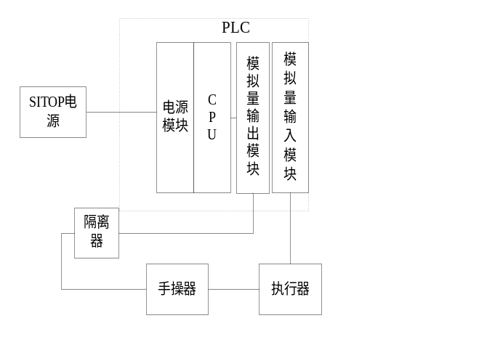 图1 连续波衰荡光谱技术系统结构框图
Fig.1 Schematic of the CW cavity ring-down spectrometer experimental apparatus.
很多企业风机都出现过给定开度指令未发出，而执行动作的失控情况。电源电压下降是容易忽略的原因之一。
为了研究电源下降对AO模块输出信号的影响，决定利用在回路中串联电阻箱进行分压的方式，逐渐降低AO模块及隔离器的工作电压，研究其失效的电压临界点。
经实验获得以下数据：当模块和隔离器供电电压下降到17V时，AO模块电流出现波动现象，输出时好时坏，隔离器输出电流也出现波动现象，手操器给定指示出现波动。液偶执行器来回进行开关动作。AI模块运行正常。
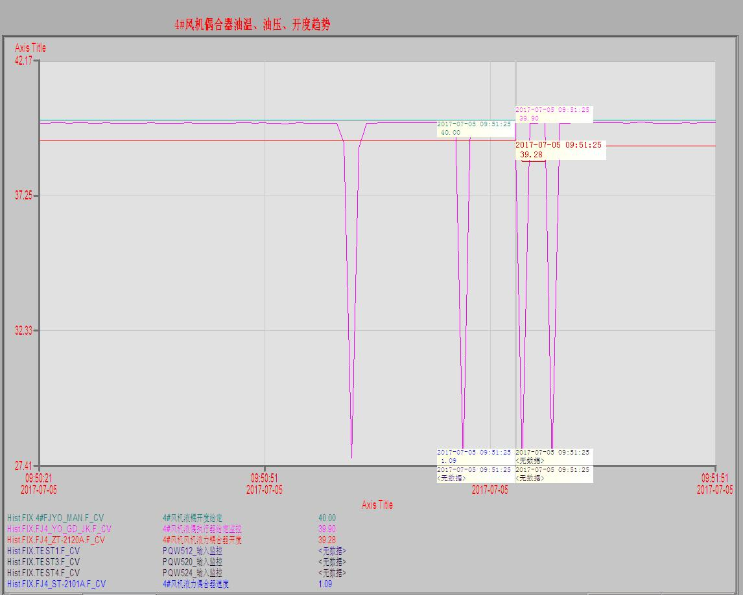
对控制系统结构进行改进，如图2所示，把通用隔离器换成一分二隔离器，分出一路阀门开度模拟量输出信号给AI模块，在上位软件中进行曲线变化监控。

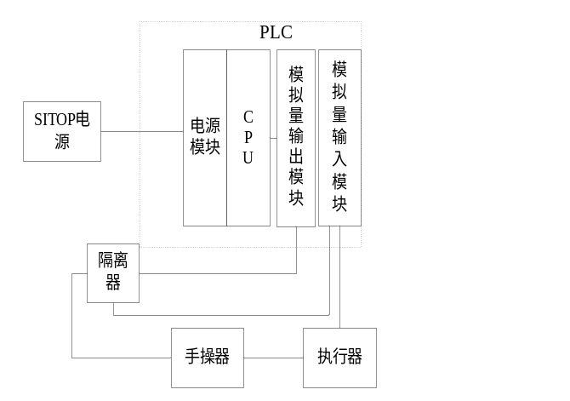由此可以判定，在17V电压时，供电电压的偏低直接影响AO模块和隔离器的工作，出现工作异常的情况。但是低电压并未影响模拟量输入信号的检测，AI模块还能正常工作。
经查找资料得知，AO模块的工作电压为12V—30V；隔离器的工作电压是18V，

5 结论
综上所述，FP腔特性取决于反射镜的反射率和PZT的扫描速度。当PZT扫描腔长时，透射光强会随着腔模与激光频率逐渐匹配而快速增大。透射光强的时间特性曲线显然在谐振两侧是不对称的，呈现啁啾振荡。腔镜反射率和扫描速度越大，振荡效应越明显。但当扫描速度足够大时，由于振荡快速，曲线仍显示指数衰荡。

参考文献：
[1] 徐薇. PLC电气系统中的故障原因与维护处理技术分析创新与交流,2019,(9):148-149.
[2] 赵亮, 张建军. 电压暂降问题及一种有效治理措施
[J]. 电气技术, 2011, 12(6): 63-66. [3] M.M. Hemerik. Design of a mid-infrared cavity ring down spectrometer. PhD thesis, Eindhoven University of Technology, The Netherlands,EU, 2001.
[4] Mikhail Mazurenka, Andrew J. Orr-Ewing, Robert Peverall, et.al. Cavity ring-down and cavity enhanced spectroscopy using diode lasers.Annu. Rep. Prog. Chem., Sect. C, 2005, 101, 100–142
[5] YAN Wen-Bin,Thomas Mallon.Breakthrough te-chnology measures parts-per-trillion moisture
in gas.Chemist Research,2002(2):85–88
[6] J. Morville, D. Romanini, M. Chenevier, et al. Effects of laser phase noise on the injection of a high finesse cavity. Applied Optics, 2002,41(33):6980–6990
[7] J.W. Hahn, Y.S. Yoo, J.Y. Lee, et al. Cavity ring-down spectroscopy with a continuous-wave laser: calculation of coupling efficiency and a new spectrometer design. Applied Optics, 1999,38(9):1859–1866
[8] I. Debecker,A. K. Mohamed.High speed cavity ring down spectroscopy by simultaneous laser and cavity tuning: towards O₂ sensing in blo- w down wind tunnels.Optics Express.2005,13 (8):2906–2915
[9] J.Remy, A.H.F.M.Baede, G.H.J.M.Groothuis, et.al. In-situ infrared cavity ring-down spectroscopy of a capacitively coupled RF Ar/SiH4 dusty plasma .31st EPS Conference on Plasma Phys,2005,9(1) :0–4

联系人地址：秦皇岛市海港区燕山大学西校区1443信箱
E-mail：jubing929@163.com
手机：15933356571

